一年级数学下册期末试卷(北师大版)
姓名：__________ 成绩：__________
- 按顺序写数。
42 | 44 | 46
百十个
 | 20 | 30 |  |  | 60
- 猜猜我是谁？

我是由2个十和7个一组成的。
我加上30就是90。


- 比大小。
68○86 47○37 30＋25○25＋30
100○88 40＋9○49 80－45○83－45

- 妈妈买来8个苹果，草莓的个数比苹果多得多。草莓可能有多少个？（请画“√”）
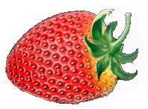
10个 | 6个 | 23个
8个

- 量一量。
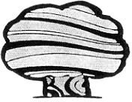
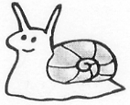

( ) cm

- 填一填。
（1）1米=（ ）厘米 1元= （ ）角
（2）用10元钱买一根6元5角的跳绳，应找回（ ）元（ ）角。
（3）在括号里填上“米”或“厘米”。
橡皮长4（ ） 床长2（ ） 一棵大树高约5（ ）

7.直接写得数。
40＋28＝ 57－6＝ 91＋8＝ 72－5＝ 8＋45＝ 90－20＝
18－9＝ 13＋60＝ 30＋50＝ 3＋35＝ 46－40＝ 52－4＝
- 竖式计算。
46＋22＝ 90－36＝ 95－78＝ 43＋47＝

- 解决问题。
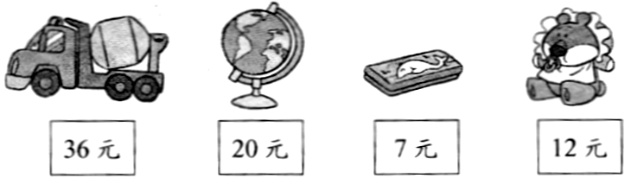

- 你想买哪两种？需要多少元？
＝
（元）

- 笑笑买了一个地球仪，付了50元钱，应找回多少元？
＝
（元）

10、小统计。
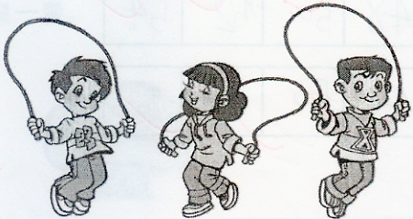
小光 | 小红 | 小东
15下 | 8下 | 12下

- 在格子里涂一涂。
小光：
小红：
小东：
（2）（ ）跳的最多，（ ）跳的最少。
（3）他们三人一共跳了（ ）下。
＝
（下）

